如何使用TI-83图表计算器中完成指数回归

你可以在右边的表格里看到各年份的加州的人口情况（以百万为单位）。 | 年份 | 自1890年开始  X | 加州的最高人口  Y
 | 1890 | 0 | 1.21
- 使用该表制作分布图。 | 1910 | 20 | 2.38
- 根据图表中的数据与数据匹配的曲线方程式。 | 1930 | 40 | 5.68
 | 1950 | 60 | 10.59
 | 1970 | 80 | 19.97
 | 1990 | 100 | 29.76

第1步
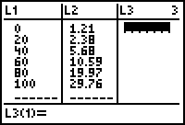
输入数据，点击开始，1：编辑并在L₁ 和 L₂中输入数据。单击确认使光标下移。使用向右键和向左键使光标移动到其他列中。

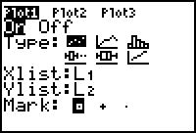
点击2nd，开始，单击确认建立分布图。
然后将光标移动到打开，单击确认启动分布图，
如左图所示：

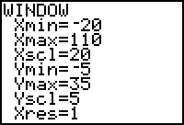
设置x轴和y轴的单位量，点击窗口。如左图所示：

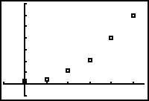
要察看分布图，点击图像。

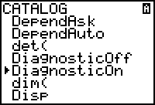
第2步

打开数据源，察看各部分的关联性。(计算结果和实际数据间的差距). 差值越接近1（1），越相似。

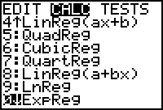
找出最适合的曲线，做指数回归。点击开始，然后选中计算，单击0：ExpReg。

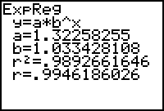
双击确认 打开指数回归程序。如左图所示，表明最适合的曲线方程大约是 y = 1.323 · 1.033^{x}

关联系数为r，即如左图所示等于0.994。表明计算结果与实际数据的相似程度为99.4%。

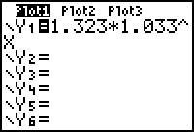
在分布图中用图表表示此曲线，点击Y= ，然后输入1.323*1.033^X

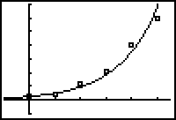
然后，点击图像 ，通过相对的点，察看最适合的曲线

添加案例

以下为纳斯达克指数（美国全国证券交易商协会自动行情指数）二月底的收盘价。

年份 | 自1992年开始 (X) | 股芝价格  (Y)
1992 |  | 633
1993 |  | 671
1994 |  | 793
1995 |  | 794
1996 |  | 1100
1997 |  | 1309
1998 |  | 1771
1999 |  | 2288
2000 |  | 4696

- 若 x = 自1992年开始的值，填充以上表格空格。

- 根据x值和y值计算方程式和关联系数。

方程式 y = _______________________ r = _________

- 根据方程式，计算以下结果：

  - 纳斯达克指数将于_________年达到10，000。

  - 2017年，纳斯达克指数将达到 ___________ .

  - 纳斯达克指数每年递增________%。

